应届生、往届生均需提供带二维码的学信网学籍查询报告，具体下载流程如下：
1、打开浏览器，百度搜索“学信网”，点击打开带“官方”字样的链接，如下图所示：https://www.chsi.com.cn/

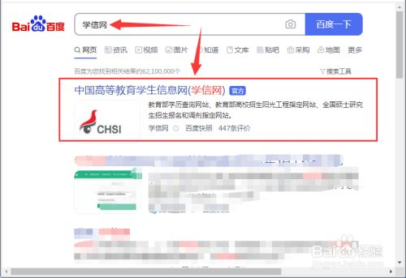
2、在学信网首页界面，点击导航栏的“学籍查询”，如下图所示

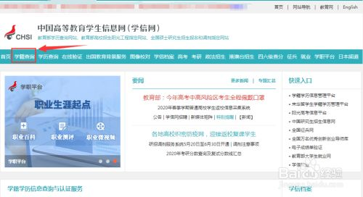

3、在学信档案页面，点击“登录学信档案”，如下图所示

4、在学信档案页面，输入用户名、密码，然后点击“登录”，如忘记密码，可选择找回密码，如下图所示

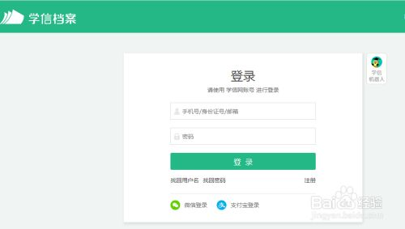

5、登录成功后，在学信档案页面，点击高等教育信息下的“学籍”，如下图所示

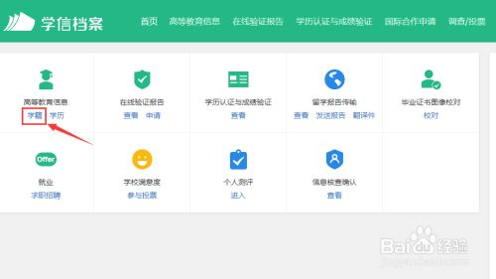6

6、在核验信息页面，由于长时间未登录，需要输入毕业的学校名称，输入学校包含的名字，选择提示列表的学校，如下图所示

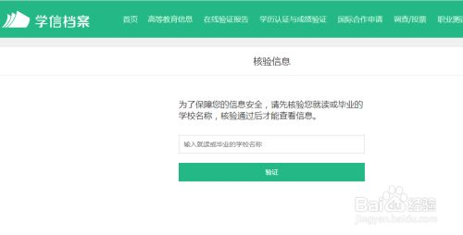
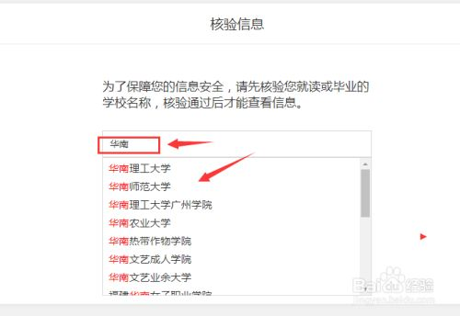

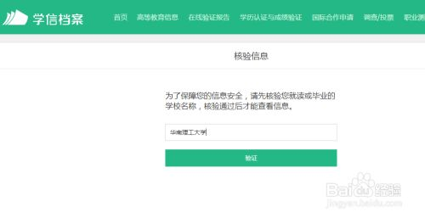

7、在核验信息页面，如输入的学校名称和自己毕业的名称不一致，提示未验证通过，且当天只有5次机会，如验证通过，则跳转至学籍显示界面，在学籍结果界面即可查看到学籍的各项信息，如下图所示

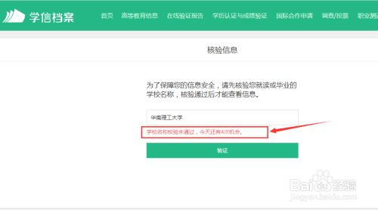

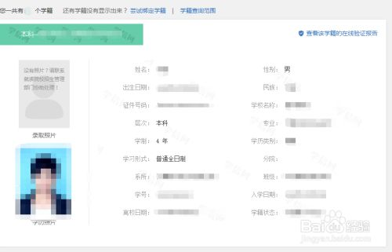

- 选择需要下载的学历，点击上图中右上角“查看该学籍的在线验证报告”，跳转到以下页面，然后点击“查看”
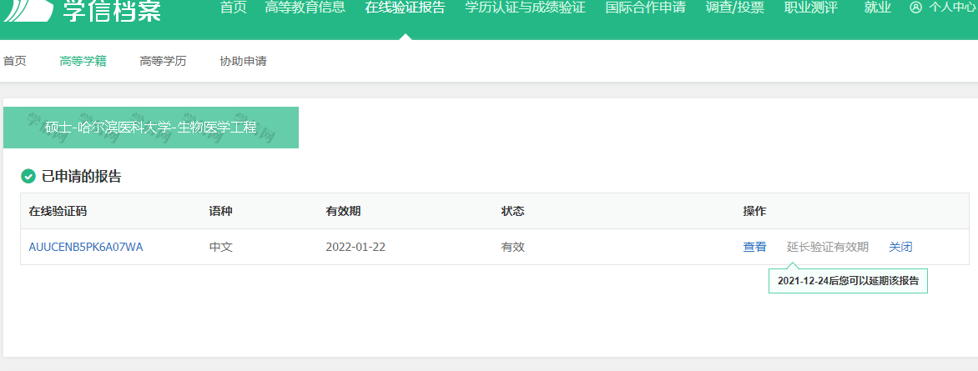

9、点击PDF下载，并打印

